2019年北京市海淀区首都师大附中中考数学一模试卷
一、选择题
1．在实数|﹣3|，﹣2，0，π中，最小的数是（ ）
A．|﹣3| B．﹣2 C．0 D．π
2．下列各式的变形中，正确的是（ ）
A．（﹣x﹣y）（﹣x+y）＝x²﹣y² B．﹣x＝
C．x²﹣4x+3＝（x﹣2）²+1 D．x÷（x²+x）＝+1
3．某大型超市从生产基地购进一批水果，运输过程中质量损失10%，假设不计超市其它费用，如果超市要想至少获得20%的利润，那么这种水果的售价在进价的基础上应至少提高（ ）
A．40% B．33.4% C．33.3% D．30%
4．如图，等边△ABC的边长为3cm，动点P从点A出发，以每秒1cm的速度，沿A→B→C的方向运动，到达点C时停止，设运动时间为x（s），y＝PC²，则y关于x的函数的图象大致为（ ）
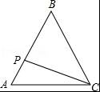
A．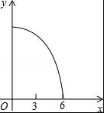 B．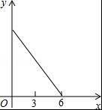
C．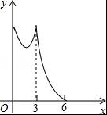 D．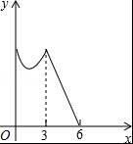
5．下列命题正确的个数是（ ）
①若代数式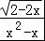有意义，则x的取值范围为x≤1且x≠0．
②我市生态旅游初步形成规模，2012年全年生态旅游收入为302 600 000元，保留三个有效数字用科学记数法表示为3.03×10⁸元．
③若反比例函数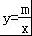（m为常数），当x＞0时，y随x增大而增大，则一次函数y＝﹣2x+m的图象一定不经过第一象限．
④若函数的图象关于y轴对称，则函数称为偶函数，下列三个函数：y＝3，y＝2x+1，y＝x²中偶函数的个数为2个．
A．1 B．2 C．3 D．4
6．下列图形中，阴影部分面积最大的是（ ）
A．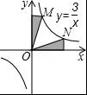 B．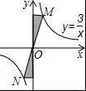
C．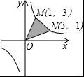 D．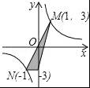
7．如图是一个由5个完全相同的小正方体组成的立体图形，它的俯视图是（ ）
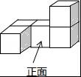
A．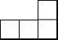 B．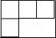 C．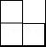 D．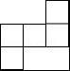
8．为了解中学生获取资讯的主要渠道，设置“A．报纸．B．电视．C．网络，D．身边的人．E．其他”五个选项（五项中必选且只能选一项）的调查问卷．先随机抽取50名中学生进行该问卷调查．根据调查的结果绘制条形图如图．该调查的方式是（ ），图中的a的值是（ ）
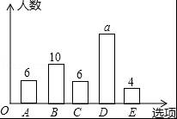
A．全面调查，26 B．全面调查，24
C．抽样调查，26 D．抽样调查，24
9．正方形ABCD的边长为2，以各边为直径在正方形内画半圆，得到如图所示阴影部分，若随机向正方形ABCD内投一粒米，则米粒落在阴影部分的概率为（ ）
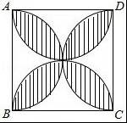
A．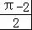 B．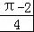 C．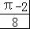 D．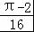
10．定义新运算：a⊕b＝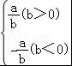例如：4⊕5＝，4⊕（﹣5）＝．则函数y＝2⊕x（x≠0）的图象大致是（ ）
A．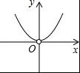 B．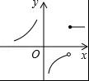
C．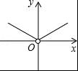 D．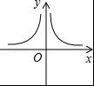
二、填空题
11．计算（﹣π）⁰﹣（﹣1）²⁰¹⁸的值是 ．
12．若关于x、y的二元一次方程组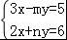的解是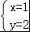，则关于a、b的二元一次方程组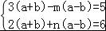的解是 ．
13．将4个数a，b，c，d排成2行、2列，两边各加一条竖直线记成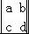，定义＝ad﹣bc，上述记号就叫做2阶行列式．若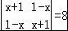，则x＝ ．
14．如图，一个装有进水管和出水管的容器，从某时刻开始的4分钟内只进水不出水，在随后的8分钟内既进水又出水，接着关闭进水管直到容器内的水放完．假设每分钟的进水量和出水量是两个常数，容器内的水量y（单位：升）与时间x（单位：分）之间的部分关系．那么，从关闭进水管起 分钟该容器内的水恰好放完．
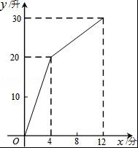
15．如图，某高速公路建设中需要测量某条江的宽度AB，飞机上的测量人员在C处测得A，B两点的俯角分别为45°和30°．若飞机离地面的高度CH为1200米，且点H，A，B在同一水平直线上，则这条江的宽度AB为 米（结果保留根号）．
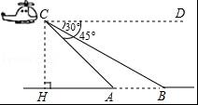
16．一块直角三角形板ABC，∠ACB＝90°，BC＝12cm，AC＝8cm，测得BC边的中心投影B₁C₁长为24cm，则A₁B₁长为 cm．
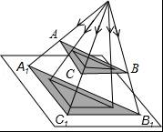
三、解答题
17．先化简，再求值
（2x+3）（2x﹣3）﹣4x（x﹣1）+（x﹣2）²，其中x＝﹣
18．山西特产专卖店销售核桃，其进价为每千克40元，按每千克60元出售，平均每天可售出100千克，后来经过市场调查发现，单价每降低2元，则平均每天的销售可增加20千克，若该专卖店销售这种核桃要想平均每天获利2240元，请回答：
（1）每千克核桃应降价多少元？
（2）在平均每天获利不变的情况下，为尽可能让利于顾客，赢得市场，该店应按原售价的几折出售？
19．如图，矩形ABCD的两边AD、AB的长分别为3、8，E是DC的中点，反比例函数y＝的图象经过点E，与AB交于点F．
（1）若点B坐标为（﹣6，0），求m的值及图象经过A、E两点的一次函数的表达式；
（2）若AF﹣AE＝2，求反比例函数的表达式．
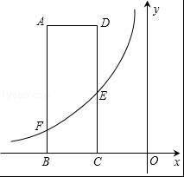
20．某商场为缓解我市“停车难”问题，拟建造地下停车库，如图是该地下停车库坡道入口的设计示意图，其中，AB⊥BD，∠BAD＝18°，C在BD上，BC＝0.5m．根据规定，地下停车库坡道入口上方要张贴限高标志，以便告知驾驶员所驾车辆能否安全驶入．小明认为CD的长就是所限制的高度，而小亮认为应该以CE的长作为限制的高度．小明和小亮谁说的对？请你判断并计算出正确的结果．（参考数据：sin18°＝0.31，cos18°＝0.95，tan18°＝0.325）
（结果精确到0.1m）
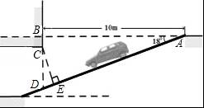
21．某校七年级共有500名学生，在“世界读书日”前夕，开展了“阅读助我成长”的读书活动．为了解该年级学生在此次活动中课外阅读情况，童威随机抽取m名学生，调查他们课外阅读书籍的数量，将收集的数据整理成如下统计表和扇形图．
学生读书数量统计表
阅读量/本 | 学生人数
1 | 15
2 | a
3 | b
4 | 5
（1）直接写出m、a、b的值；
（2）估计该年级全体学生在这次活动中课外阅读书籍的总量大约是多少本？
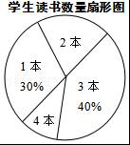
22．如图1，在菱形ABCD中，对角线AC与BD相交于点O，AB＝13，BD＝24，在菱形ABCD的外部以AB为边作等边三角形 ABE．点F是对角线BD上一动点（点F不与点B重合），将线段AF绕点A顺时针方向旋转60°得到线段AM，连接FM．
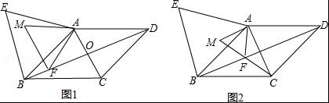
（1）求AO的长；
（2）如图2，当点F在线段BO上，且点M，F，C三点在同一条直线上时，求证：AC＝AM；
（3）连接EM，若△AEM的面积为40，请直接写出△AFM的周长．
23．在平面直角坐标系中xOy中，正方形A₁B₁C₁O，A₂B₂C₂C₁，A₃B₃C₃C₂，…，按如图的方式放置．点A₁，A₂，A₃…、A_{n}和点C₁，C₂，C₃…、∁_{n}分别落在直线y＝x+1和x轴上．抛物线L₁过点A₁、B₁，且顶点在直线y＝x+1上，抛物线L₂过点A₂、B₂，且顶点在直线y＝x+1上，…，按此规律，抛物线L_{n}过点A_{n}、B_{n}，且顶点也在直线y＝x+1上，其中抛物线L₁交正方形A₁B₁C₁O的边A₁B₁于点D₁，抛物线L₂交正方形A₂B₂C₂C₁的边A₂B₂于点D₂…，抛物线L_{n}交正方形A_{n}B_{n}∁_{n}C_{n﹣1}的边A_{n}B_{n}于点D_{n}（其中n≥2且n为正整数）．
（1）直接写出下列点的坐标：B₁ ，B₂ ，B₃ ；
（2）写出抛物线L₂，、L₃的解析式，并写出其中一个解析式的求解过程，再猜想抛物线L_{n}的顶点坐标 ；
（3）①设A₁D₁＝k•D₁B₁，A₂D₂＝k₂•D₂B₂，试判断k₁与k₂的数量关系并说明理由；
②点D₁、D₂、…，D_{n}是否在一条直线上？若是，直接写出这条直线与直线y＝x+1的交点坐标；若不是，请说明理由．
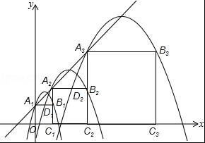

2019年北京市海淀区首都师大附中中考数学一模试卷
参考答案与试题解析
一、选择题
1．在实数|﹣3|，﹣2，0，π中，最小的数是（ ）
A．|﹣3| B．﹣2 C．0 D．π
【分析】直接利用利用绝对值的性质化简，进而比较大小得出答案．
【解答】解：在实数|﹣3|，﹣2，0，π中，
|﹣3|＝3，则﹣2＜0＜|﹣3|＜π，
故最小的数是：﹣2．
故选：B．
【点评】此题主要考查了实数大小比较以及绝对值，正确掌握实数比较大小的方法是解题关键．
2．下列各式的变形中，正确的是（ ）
A．（﹣x﹣y）（﹣x+y）＝x²﹣y² B．﹣x＝
C．x²﹣4x+3＝（x﹣2）²+1 D．x÷（x²+x）＝+1
【分析】根据平方差公式和分式的加减以及整式的除法计算即可．
【解答】解：A、（﹣x﹣y）（﹣x+y）＝x²﹣y²，正确；
B、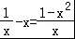，错误；
C、x²﹣4x+3＝（x﹣2）²﹣1，错误；
D、x÷（x²+x）＝，错误；
故选：A．
【点评】此题考查平方差公式和分式的加减以及整式的除法，关键是根据法则计算．
3．某大型超市从生产基地购进一批水果，运输过程中质量损失10%，假设不计超市其它费用，如果超市要想至少获得20%的利润，那么这种水果的售价在进价的基础上应至少提高（ ）
A．40% B．33.4% C．33.3% D．30%
【分析】缺少质量和进价，应设购进这种水果a千克，进价为y元/千克，这种水果的售价在进价的基础上应提高x，则售价为（1+x）y元/千克，根据题意得：购进这批水果用去ay元，但在售出时，只剩下（1﹣10%）a千克，售货款为（1﹣10%）a×（1+x）y元，根据公式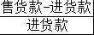×100%＝利润率可列出不等式，解不等式即可．
【解答】解：设购进这种水果a千克，进价为y元/千克，这种水果的售价在进价的基础上应提高x，则售价为（1+x）y元/千克，由题意得：
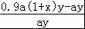×100%≥20%，
解得：x≥≈33.4%，
经检验，x≥是原不等式的解．
∵超市要想至少获得20%的利润，
∴这种水果的售价在进价的基础上应至少提高33.4%．
故选：B．
【点评】此题主要考查了一元一次不等式的应用，关键是弄清题意，设出必要的未知数，表示出售价，售货款，进货款，利润．注意在解出结果后，要考虑实际问题，利用收尾法，不能用四舍五入．
4．如图，等边△ABC的边长为3cm，动点P从点A出发，以每秒1cm的速度，沿A→B→C的方向运动，到达点C时停止，设运动时间为x（s），y＝PC²，则y关于x的函数的图象大致为（ ）
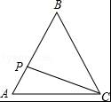
A．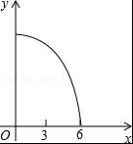 B．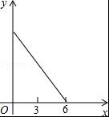
C．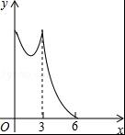 D．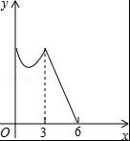
【分析】需要分类讨论：①当0≤x≤3，即点P在线段AB上时，根据余弦定理知cosA＝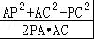，所以将相关线段的长度代入该等式，即可求得y与x的函数关系式，然后根据函数关系式确定该函数的图象．②当3＜x≤6，即点P在线段BC上时，y与x的函数关系式是y＝（6﹣x）²＝（x﹣6）²（3＜x≤6），根据该函数关系式可以确定该函数的图象．
【解答】解：∵正△ABC的边长为3cm，
∴∠A＝∠B＝∠C＝60°，AC＝3cm．
①当0≤x≤3时，即点P在线段AB上时，AP＝xcm（0≤x≤3）；
根据余弦定理知cosA＝，
即＝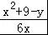，
解得，y＝x²﹣3x+9（0≤x≤3）；
该函数图象是开口向上的抛物线；

解法二：过C作CD⊥AB，则AD＝1.5cm，CD＝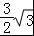cm，
点P在AB上时，AP＝xcm，PD＝|1.5﹣x|cm，
∴y＝PC²＝（）²+（1.5﹣x）²＝x²﹣3x+9（0≤x≤3）
该函数图象是开口向上的抛物线；

②当3＜x≤6时，即点P在线段BC上时，PC＝（6﹣x）cm（3＜x≤6）；
则y＝（6﹣x）²＝（x﹣6）²（3＜x≤6），
∴该函数的图象是在3＜x≤6上的抛物线；
故选：C．
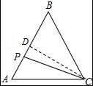
【点评】本题考查了动点问题的函数图象．解答该题时，需要对点P的位置进行分类讨论，以防错选．
5．下列命题正确的个数是（ ）
①若代数式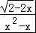有意义，则x的取值范围为x≤1且x≠0．
②我市生态旅游初步形成规模，2012年全年生态旅游收入为302 600 000元，保留三个有效数字用科学记数法表示为3.03×10⁸元．
③若反比例函数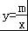（m为常数），当x＞0时，y随x增大而增大，则一次函数y＝﹣2x+m的图象一定不经过第一象限．
④若函数的图象关于y轴对称，则函数称为偶函数，下列三个函数：y＝3，y＝2x+1，y＝x²中偶函数的个数为2个．
A．1 B．2 C．3 D．4
【分析】根据有关的定理和定义作出判断即可得到答案．
【解答】解：①若代数式有意义，则x的取值范围为x＜1且x≠0，原命题错误；
②我市生态旅游初步形成规模，2012年全年生态旅游收入为302 600 000元，保留三个有效数字用科学记数法表示为3.03×10⁸元正确．
③根据反比例函数（m为常数）的增减性得出m＜0，故一次函数y＝﹣2x+m的图象一定不经过第一象限．
，此选项正确；
④若函数的图象关于y轴对称，则函数称为偶函数，三个函数中有y＝3，y＝x²是偶函数，原命题正确，
故选：C．
【点评】本题考查了命题与定理的知识，在判断 一个命题正误的时候可以举出反例．
6．下列图形中，阴影部分面积最大的是（ ）
A．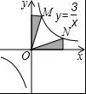 B．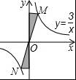
C．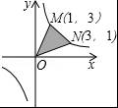 D．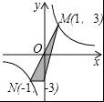
【分析】分别根据反比例函数系数k的几何意义以及三角形面积求法以及梯形面积求法得出即可．
【解答】解：A、根据反比例函数系数k的几何意义，阴影部分面积和为：xy＝3，
B、根据反比例函数系数k的几何意义，阴影部分面积和为：3，
C、根据反比例函数系数k的几何意义，以及梯形面积求法可得出：
阴影部分面积为：3+×（1+3）×2﹣﹣＝4，
D、根据M，N点的坐标以及三角形面积求法得出，阴影部分面积为：×1×6＝3，
阴影部分面积最大的是4．
故选：C．
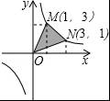
【点评】此题主要考查了反比例函数系数k的几何意义以及三角形面积求法等知识，将图形正确分割得出阴影部分面积是解题关键．
7．如图是一个由5个完全相同的小正方体组成的立体图形，它的俯视图是（ ）
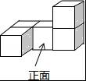
A．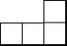 B．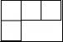 C．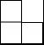 D．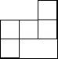
【分析】根据从上面看得到的图形是俯视图，可得答案．
【解答】解：从上面看第一列是两个小正方形，第二列是一个小正方形，第三列是一个小正方形，
故选：B．
【点评】本题考查了简单组合体的三视图，从上面看得到的图形是俯视图．
8．为了解中学生获取资讯的主要渠道，设置“A．报纸．B．电视．C．网络，D．身边的人．E．其他”五个选项（五项中必选且只能选一项）的调查问卷．先随机抽取50名中学生进行该问卷调查．根据调查的结果绘制条形图如图．该调查的方式是（ ），图中的a的值是（ ）
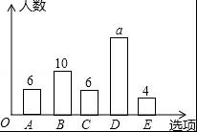
A．全面调查，26 B．全面调查，24
C．抽样调查，26 D．抽样调查，24
【分析】根据题意得到此调查为抽样调查，由样本容量求出a的值即可．
【解答】解：根据题意得：该调查的方式是抽样调查，a＝50﹣（6+10+6+4）＝24，
故选：D．
【点评】此题考查了条形统计图，以及全面调查与抽样调查，弄清题意是解本题的关键．
9．正方形ABCD的边长为2，以各边为直径在正方形内画半圆，得到如图所示阴影部分，若随机向正方形ABCD内投一粒米，则米粒落在阴影部分的概率为（ ）
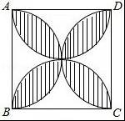
A． B． C． D．
【分析】求得阴影部分的面积后除以正方形的面积即可求得概率．
【解答】解：如图，连接PA、PB、OP；
则S_{半圆O}＝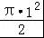＝，S_{△ABP}＝×2×1＝1，
由题意得：图中阴影部分的面积＝4（S_{半圆O}﹣S_{△ABP}）
＝4（﹣1）＝2π﹣4，
∴米粒落在阴影部分的概率为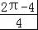＝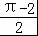，
故选：A．
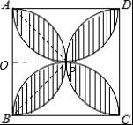
【点评】本题考查了几何概率的知识，解题的关键是求得阴影部分的面积，难度不大．
10．定义新运算：a⊕b＝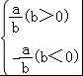例如：4⊕5＝，4⊕（﹣5）＝．则函数y＝2⊕x（x≠0）的图象大致是（ ）
A．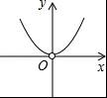 B．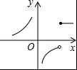
C．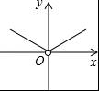 D．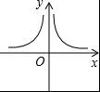
【分析】根据题意可得y＝2⊕x＝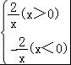，再根据反比例函数的性质可得函数图象所在象限和形状，进而得到答案．
【解答】解：由题意得：y＝2⊕x＝，
当x＞0时，反比例函数y＝在第一象限，
当x＜0时，反比例函数y＝﹣在第二象限，
又因为反比例函数图象是双曲线，因此D选项符合．
故选：D．
【点评】此题主要考查了反比例函数的性质，关键是掌握反比例函数的图象是双曲线．
二、填空题
11．计算（﹣π）⁰﹣（﹣1）²⁰¹⁸的值是 0 ．
【分析】根据零指数幂的意义以及实数的运算法则即可求出答案．
【解答】解：原式＝1﹣1
＝0，
故答案为：0
【点评】本题考查实数的运算，解题的关键熟练运用实数的运算法则，本题属于基础题型．
12．若关于x、y的二元一次方程组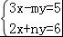的解是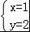，则关于a、b的二元一次方程组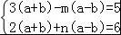的解是 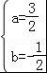 ．
【分析】利用关于x、y的二元一次方程组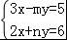的解是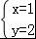可得m、n的数值，代入关于a、b的方程组即可求解，利用整体的思想整理找到两个方程组的联系求解的方法更好．
【解答】解：方法一：
∵关于x、y的二元一次方程组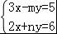的解是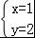，
∴将解代入方程组
可得m＝﹣1，n＝2
∴关于a、b的二元一次方程组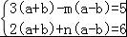可整理为：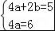
解得：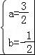

方法二：
关于x、y的二元一次方程组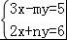的解是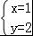，
由关于a、b的二元一次方程组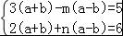可知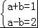
解得：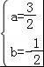
故答案为：
【点评】本题考查二元一次方程组的求解，重点是整体考虑的数学思想的理解运用在此题体现明显．
13．将4个数a，b，c，d排成2行、2列，两边各加一条竖直线记成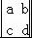，定义＝ad﹣bc，上述记号就叫做2阶行列式．若，则x＝ 2 ．
【分析】根据题中的新定义将所求的方程化为普通方程，整理后即可求出方程的解，即为x的值．
【解答】解：根据题意化简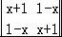＝8，得：（x+1）²﹣（1﹣x）²＝8，
整理得：x²+2x+1﹣（1﹣2x+x²）﹣8＝0，即4x＝8，
解得：x＝2．
故答案为：2
【点评】此题考查了整式的混合运算，属于新定义的题型，涉及的知识有：完全平方公式，去括号、合并同类项法则，根据题意将所求的方程化为普通方程是解本题的关键．
14．如图，一个装有进水管和出水管的容器，从某时刻开始的4分钟内只进水不出水，在随后的8分钟内既进水又出水，接着关闭进水管直到容器内的水放完．假设每分钟的进水量和出水量是两个常数，容器内的水量y（单位：升）与时间x（单位：分）之间的部分关系．那么，从关闭进水管起 8 分钟该容器内的水恰好放完．
【分析】先根据函数图象求出进水管的进水量和出水管的出水量，由工程问题的数量关系就可以求出结论．
【解答】解：由函数图象得：
进水管每分钟的进水量为：20÷4＝5升
设出水管每分钟的出水量为a升，由函数图象，得
20+8（5﹣a）＝30，
解得：a＝，
故关闭进水管后出水管放完水的时间为：30÷＝8分钟．
故答案为：8．
【点评】本题考查利用函数的图象解决实际问题和用一元一次方程求出水管的出水量的运用，正确理解函数图象横纵坐标表示的意义，理解问题的过程，就能够通过图象得到函数问题的相应解决．
15．如图，某高速公路建设中需要测量某条江的宽度AB，飞机上的测量人员在C处测得A，B两点的俯角分别为45°和30°．若飞机离地面的高度CH为1200米，且点H，A，B在同一水平直线上，则这条江的宽度AB为 1200（﹣1） 米（结果保留根号）．
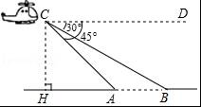
【分析】在Rt△ACH和Rt△HCB中，利用锐角三角函数，用CH表示出AH、BH的长，然后计算出AB的长．
【解答】解：由于CD∥HB，
∴∠CAH＝∠ACD＝45°，∠B＝∠BCD＝30°
在Rt△ACH中，∵∴∠CAH＝45°
∴AH＝CH＝1200米，
在Rt△HCB，∵tan∠B＝
∴HB＝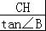＝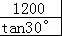
＝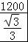＝1200（米）．
∴AB＝HB﹣HA
＝1200﹣1200
＝1200（﹣1）米
故答案为：1200（﹣1）
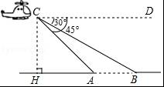
【点评】本题考查了锐角三角函数的仰角、俯角问题．题目难度不大，解决本题的关键是用含CH的式子表示出AH和BH．
16．一块直角三角形板ABC，∠ACB＝90°，BC＝12cm，AC＝8cm，测得BC边的中心投影B₁C₁长为24cm，则A₁B₁长为 cm．
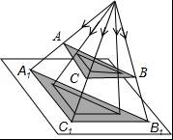
【分析】由题意易得△ABC∽△A₁B₁C₁，根据相似比求A₁B₁即可．
【解答】解：∵∠ACB＝90°，BC＝12cm，AC＝8cm，
∴AB＝4，∵△ABC∽△A₁B₁C₁，
∴A₁B₁：AB＝B₁C₁：BC＝2：1，即A₁B₁＝8cm．
【点评】本题综合考查了中心投影的特点和规律以及相似三角形性质的运用．解题的关键是利用中心投影的特点可知在这两组三角形相似，利用其相似比作为相等关系求出所需要的线段．
三、解答题
17．先化简，再求值
（2x+3）（2x﹣3）﹣4x（x﹣1）+（x﹣2）²，其中x＝﹣
【分析】利用平方差公式、单项式乘多项式及完全平方公式去括号，再合并同类项化简后，再将x的值代入计算可得．
【解答】解：原式＝4x²﹣9﹣4x²+4x+x²﹣4x+4
＝x²﹣5，
当x＝﹣时，
原式＝（﹣）²﹣5
＝3﹣5
＝﹣2．
【点评】本题主要考查整式的混合运算﹣化简求值，解题的关键是熟练掌握整式的混合运算顺序和运算法则．
18．山西特产专卖店销售核桃，其进价为每千克40元，按每千克60元出售，平均每天可售出100千克，后来经过市场调查发现，单价每降低2元，则平均每天的销售可增加20千克，若该专卖店销售这种核桃要想平均每天获利2240元，请回答：
（1）每千克核桃应降价多少元？
（2）在平均每天获利不变的情况下，为尽可能让利于顾客，赢得市场，该店应按原售价的几折出售？
【分析】（1）设每千克核桃降价x元，利用销售量×每件利润＝2240元列出方程求解即可；
（2）为了让利于顾客因此应下降6元，求出此时的销售单价即可确定几折．
【解答】（1）解：设每千克核桃应降价x元． …1分
根据题意，得 （60﹣x﹣40）（100+×20）＝2240． …4分
化简，得 x²﹣10x+24＝0 解得x₁＝4，x₂＝6．…6分
答：每千克核桃应降价4元或6元． …7分

（2）解：由（1）可知每千克核桃可降价4元或6元．
因为要尽可能让利于顾客，所以每千克核桃应降价6元．
此时，售价为：60﹣6＝54（元），
设按原售价的m折出售，则有：60×＝54，
解得m＝9
答：该店应按原售价的九折出售．
【点评】本题考查了一元二次方程的应用，解题的关键是根据题目中的等量关系列出方程．
19．如图，矩形ABCD的两边AD、AB的长分别为3、8，E是DC的中点，反比例函数y＝的图象经过点E，与AB交于点F．
（1）若点B坐标为（﹣6，0），求m的值及图象经过A、E两点的一次函数的表达式；
（2）若AF﹣AE＝2，求反比例函数的表达式．
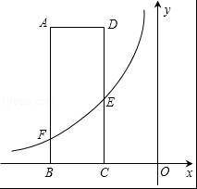
【分析】（1）根据矩形的性质，可得A，E点坐标，根据待定系数法，可得答案；
（2）根据勾股定理，可得AE的长，根据线段的和差，可得FB，可得F点坐标，根据待定系数法，可得m的值，可得答案．
【解答】解：（1）点B坐标为（﹣6，0），AD＝3，AB＝8，E为CD的中点，
∴点A（﹣6，8），E（﹣3，4），
函数图象经过E点，
∴m＝﹣3×4＝﹣12，
设AE的解析式为y＝kx+b，
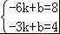，
解得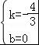，
∴一次函数的解析式为y＝﹣x；
（2）AD＝3，DE＝4，
∴AE＝＝5，
∵AF﹣AE＝2，
∴AF＝7，
BF＝1，
设E点坐标为（a，4），则F点坐标为（a﹣3，1），
∵E，F两点在函数y＝图象上，
∴4a＝a﹣3，解得a＝﹣1，
∴E（﹣1，4），
∴m＝﹣1×4＝﹣4，
∴y＝﹣．
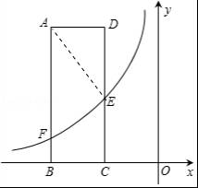
【点评】本题考查了反比例函数，解（1）的关键是利用待定系数法，又利用了矩形的性质；解（2）的关键利用E，F两点在函数y＝图象上得出关于a的方程．
20．某商场为缓解我市“停车难”问题，拟建造地下停车库，如图是该地下停车库坡道入口的设计示意图，其中，AB⊥BD，∠BAD＝18°，C在BD上，BC＝0.5m．根据规定，地下停车库坡道入口上方要张贴限高标志，以便告知驾驶员所驾车辆能否安全驶入．小明认为CD的长就是所限制的高度，而小亮认为应该以CE的长作为限制的高度．小明和小亮谁说的对？请你判断并计算出正确的结果．（参考数据：sin18°＝0.31，cos18°＝0.95，tan18°＝0.325）
（结果精确到0.1m）
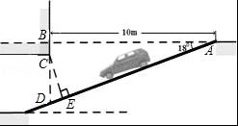
【分析】先根据CE⊥AE，判断出CE为高，再根据解直角三角形的知识解答．
【解答】解：在△ABD中，∠ABD＝90°，∠BAD＝18°，BA＝10m，
∵tan∠BAD＝，
∴BD＝10×tan18°，
∴CD＝BD﹣BC＝10×tan18°﹣0.5＝2.75（m）．
在△ABD中，∠CDE＝90°﹣∠BAD＝72°，
∵CE⊥ED，
∴sin∠CDE＝，
∴CE＝sin∠CDE×CD＝sin72°×2.75＝cos18°×2.75＝0.95×2.75＝2.6125≈2.6（m），
∵2.6m＜2.75m，且CE⊥AE，
∴小亮说的对．
答：小亮说的对，CE为2.6m．
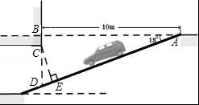
【点评】此题考查了三角函数的基本概念，主要是正弦、正切概念及运算，关键把实际问题转化为数学问题加以计算．
21．某校七年级共有500名学生，在“世界读书日”前夕，开展了“阅读助我成长”的读书活动．为了解该年级学生在此次活动中课外阅读情况，童威随机抽取m名学生，调查他们课外阅读书籍的数量，将收集的数据整理成如下统计表和扇形图．
学生读书数量统计表
阅读量/本 | 学生人数
1 | 15
2 | a
3 | b
4 | 5
（1）直接写出m、a、b的值；
（2）估计该年级全体学生在这次活动中课外阅读书籍的总量大约是多少本？
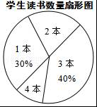
【分析】（1）根据题意和统计图中的数据可以求得m、a、b的值；
（2）根据统计图中的数据可以求得该年级全体学生在这次活动中课外阅读书籍的总量大约是多少本．
【解答】解：（1）由题意可得，
m＝15÷30%＝50，b＝50×40%＝20，a＝50﹣15﹣20﹣5＝10，
即m的值是50，a的值是10，b的值是20；
（2）（1×15+2×10+3×20+4×5）×＝1150（本），
答：该年级全体学生在这次活动中课外阅读书籍的总量大约是1150本．
【点评】本题考查扇形统计图、用样本估计总体、统计表，解答本题的关键是明确题意，找出所求问题需要的条件，利用数形结合的思想解答．
22．如图1，在菱形ABCD中，对角线AC与BD相交于点O，AB＝13，BD＝24，在菱形ABCD的外部以AB为边作等边三角形 ABE．点F是对角线BD上一动点（点F不与点B重合），将线段AF绕点A顺时针方向旋转60°得到线段AM，连接FM．
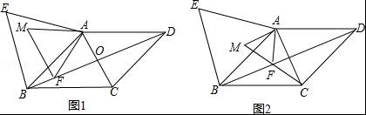
（1）求AO的长；
（2）如图2，当点F在线段BO上，且点M，F，C三点在同一条直线上时，求证：AC＝AM；
（3）连接EM，若△AEM的面积为40，请直接写出△AFM的周长．
【分析】（1）在RT△OAB中，利用勾股定理OA＝求解，
（2）由四边形ABCD是菱形，求出△AFM为等边三角形，∠M＝∠AFM＝60°，再求出∠MAC＝90°，在Rt△ACM中tan∠M＝，求出AC．
（3）求出△AEM≌△ABF，利用△AEM的面积为40求出BF，在利用勾股定理AF＝＝＝，得出△AFM的周长为3．
【解答】解：（1）∵四边形ABCD是菱形，
∴AC⊥BD，OB＝OD＝BD，
∵BD＝24，
∴OB＝12，
在Rt△OAB中，
∵AB＝13，
∴OA＝＝＝5．

（2）如图2，
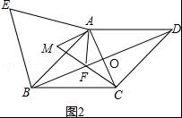
∵四边形ABCD是菱形，
∴BD垂直平分AC，
∴FA＝FC，∠FAC＝∠FCA，
由已知AF＝AM，∠MAF＝60°，
∴△AFM为等边三角形，
∴∠M＝∠AFM＝60°，
∵点M，F，C三点在同一条直线上，
∴∠FAC+∠FCA＝∠AFM＝60°，
∴∠FAC＝∠FCA＝30°，
∴∠MAC＝∠MAF+∠FAC＝60°+30°＝90°，
在Rt△ACM中
∵tan∠M＝，
∴tan60°＝，
∴AC＝AM．

（3）如图，连接EM，
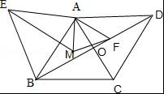
∵△ABE是等边三角形，
∴AE＝AB，∠EAB＝60°，
由（2）知△AFM为等边三角形，
∴AM＝AF，∠MAF＝60°，
∴∠EAM＝∠BAF，
在△AEM和△ABF中，
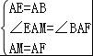，
∴△AEM≌△ABF（SAS），
∵△AEM的面积为40，△ABF的高为AO
∴BF•AO＝40，BF＝16，
∴FO＝BF﹣BO＝16﹣12＝4
AF＝＝＝，
∴△AFM的周长为3．
【点评】本题主要考查四边形的综合题，解题的关键是灵活运用等边三角形的性质及菱形的性质．
23．在平面直角坐标系中xOy中，正方形A₁B₁C₁O，A₂B₂C₂C₁，A₃B₃C₃C₂，…，按如图的方式放置．点A₁，A₂，A₃…、A_{n}和点C₁，C₂，C₃…、∁_{n}分别落在直线y＝x+1和x轴上．抛物线L₁过点A₁、B₁，且顶点在直线y＝x+1上，抛物线L₂过点A₂、B₂，且顶点在直线y＝x+1上，…，按此规律，抛物线L_{n}过点A_{n}、B_{n}，且顶点也在直线y＝x+1上，其中抛物线L₁交正方形A₁B₁C₁O的边A₁B₁于点D₁，抛物线L₂交正方形A₂B₂C₂C₁的边A₂B₂于点D₂…，抛物线L_{n}交正方形A_{n}B_{n}∁_{n}C_{n﹣1}的边A_{n}B_{n}于点D_{n}（其中n≥2且n为正整数）．
（1）直接写出下列点的坐标：B₁ （1，1） ，B₂ （3，2） ，B₃ （7，4） ；
（2）写出抛物线L₂，、L₃的解析式，并写出其中一个解析式的求解过程，再猜想抛物线L_{n}的顶点坐标 （3×2^{n﹣2}﹣1，3×2^{n﹣2}） ；
（3）①设A₁D₁＝k•D₁B₁，A₂D₂＝k₂•D₂B₂，试判断k₁与k₂的数量关系并说明理由；
②点D₁、D₂、…，D_{n}是否在一条直线上？若是，直接写出这条直线与直线y＝x+1的交点坐标；若不是，请说明理由．
【分析】（1）先求出直线y＝x+1与y轴的交点坐标即可得出A₁的坐标，故可得出OA₁的长，根据四边形A₁B₁C₁O是正方形即可得出B₁的坐标，再把B₁的横坐标代入直线y＝x+1即可得出A₁的坐标，同理可得出B₂，B₃的坐标；
（2）根据四边形A₁B₁C₁O是正方形得出C₁的坐标，再由点A₂在直线y＝x+1上可知A₂（1，2），B₂的坐标为（3，2），由抛物线L₂的对称轴为直线x＝2可知抛物线L₂的顶点为（2，3），再用待定系数法求出直线L₂的解析式；根据B₃的坐标为（7，3），同上可求得点A₃的坐标为（3，4），抛物线L₃的对称轴为直线x＝5，同理可得出直线L₂的解析式；
（3）①同（2）可求得L₂的解析式为y＝（x﹣2）²+3，当y＝1时，求出x的值，由A₁D₁＝﹣D₁B₁，可得出k₁的值，同理可得出k₂的值，由此可得出结论；
②由①中的结论可知点D₁、D₂、…，D_{n}是否在一条直线上，再用待定系数法求出直线D₁D₂的解析式，求出与直线y＝x+1的交点坐标即可．
【解答】解：（1）∵令x＝0，则y＝1，
∴A₁（0，1），
∴OA₁＝1．
∵四边形A₁B₁C₁O是正方形，
∴A₁B₁＝1，
∴B₁（1，1）．
∵当x＝1时，y＝1+1＝2，
∴B₂（3，2）；
同理可得，B₃（7，4）．
故答案为：（1，1），（3，2），（7，4）；

（2）抛物线L₂、L₃的解析式分别为：y＝﹣（x﹣2）²+3；，y＝﹣（x﹣5）²+6；
抛物线L₂的解析式的求解过程：
对于直线y＝x+1，设x＝0，可得y＝1，A₁（0，1），
∵四边形A₁B₁C₁O是正方形，
∴C₁（1，0），
又∵点A₂在直线y＝x+1上，
∴点A₂（1，2），
又∵B₂的坐标为（3，2），
∴抛物线L₂的对称轴为直线x＝2，
∴抛物线L₂的顶点为（2，3），
设抛物线L₂的解析式为：y＝a（x﹣2）²+3，
∵L₂过点B₂（3，2），
∴当x＝3时，y＝2，
∴2＝a（3﹣2）²+3，解得：a＝﹣1，
∴抛物线L₂的解析式为：y＝﹣（x﹣2）²+3；
抛物线L₃的解析式的求解过程：
又∵B₃的坐标为（7，3），同上可求得点A₃的坐标为（3，4），
∴抛物线L₃的对称轴为直线x＝5，
∴抛物线L₃的顶点为（5，6），
设抛物线L₃的解析式为：y＝a（x﹣5）²+6，
∵L₃过点B₃（7，4），
∴当x＝7时，y＝﹣4，
∴4＝a×（7﹣5）²+6，解得：a＝﹣，
∴抛物线L₃的解析式为：y＝﹣（x﹣5）²+6；
猜想抛物线L_{n}的顶点坐标为（3×2^{n﹣2}﹣1，3×2^{n﹣2}）；
（猜想过程：方法1：可由抛物线L₁、L₂、L₃…的解析式：
∵y＝﹣2（x﹣）²+，y＝﹣（x﹣2）²+3，y＝﹣（x﹣5）²+6…，归纳总结；
方法2：可由正方形A_{n}B_{n}∁_{n}C_{n﹣1}顶点A_{n}、B_{n}的坐标规律A_{n}（2^{n﹣1}﹣1，2^{n﹣1}）与
B_{n}（2^{n}，2^{n﹣1}），再利用对称性可得抛物线L_{n}的对称轴为直线x＝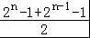，即x＝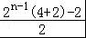＝3×2^{n﹣2}﹣1，又顶点在直线 y＝x+1上，
所以可得抛物线L_{n}的顶点坐标为（3×2^{n﹣2}﹣1，3×2^{n﹣2}）．
故答案为：（3×2^{n﹣2}﹣1，3×2^{n﹣2}）；

（3）①、k₁与k₁的数量关系为：k₁＝k₂，
理由如下：同（2）可求得L₂的解析式为y＝（x﹣2）²+3，
当y＝1时，1＝﹣（x﹣2）²+3解得：x₁＝2﹣，x₂＝2+，
∴x＝2﹣，
∴A₁D₁＝2﹣＝（﹣1），
∴D₁B₁＝1﹣（2﹣）＝﹣1，
∴A₁D₁＝﹣D₁B₁，即k₁＝；
同理可求得A₂D₂＝4﹣2＝2（﹣1），
D₂B₂＝2﹣（4﹣2）＝2﹣2＝2（﹣1），
A₂D₂＝﹣D₂B₂，即k₂＝，
∴k₁＝k₂；
②∵由①知，k₁＝k₂，
∴点D₁、D₂、…，D_{n}在一条直线上；
∵抛物线L₂的解析式为y＝﹣（x﹣2）²+3，
∴当y＝1时，x＝2﹣，
∴D₁（2﹣，1）；
同理，D₂（5﹣2，2），
∴设直线D₁D₂的解析式为y＝kx+b（k≠0），则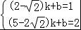，解得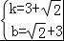，
∴直线D₁D₂的解析式为y＝（3+）x+﹣3，
∴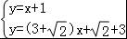，解得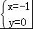，
∴这条直线与直线y＝x+1的交点坐标为（﹣1，0）．
【点评】本题考查的是二次函数综合题，涉及到二次函数图象上点的坐标特点，正方形的性质等知识，熟练掌握正方形的四条边相等且四个角都是直角的知识是解答此题的关键．

